Thành phố Hồ Chí Minh, ngày 10 tháng 07 năm 2023, công ty TNHH Việt Nam Suzuki thông báo kế hoạch ra mắt thành viên mới V-STROM 250SX, những hành trình phiêu lưu đầy hứa hẹn đang chờ đợi bạn.
V-STROM 250SX là một sự kết hợp tuyệt vời giữa sức mạnh, độ linh hoạt và tính thực tiễn. Được thiết kế để đáp ứng nhu cầu đa dạng các tay lái, từ người mới bắt đầu cho đến những tay lái giàu kinh nghiệm, xe mang lại trải nghiệm lái tuyệt vời với khả năng vận hành hiệu quả và an toàn trên mọi cung đường.
Động cơ V-STROM 250SX được thừa hưởng công nghệ từ các dòng xe đua MotoGP, với dung tích 249cc, 4 thì, xy lanh đơn, SOHC, truyền động 6 cấp số, kết hợp với công nghệ Suzuki Eco Performance (SEP) đảm bảo hiệu suất vận hành cao, tiết kiệm nhiên liệu, gia tăng khả năng tăng tốc, đạt công suất cực đại 26 mã lực và mô-men xoắn cực đại 22.2 Nm. Xe còn được trang bị phun xăng điện tử FI, làm mát bằng dầu (SOCS), mang lại hiệu quả công suất tối ưu cho cả những chuyến phiêu lưu trên đường trường lẫn đường có địa hình không bằng phẳng.
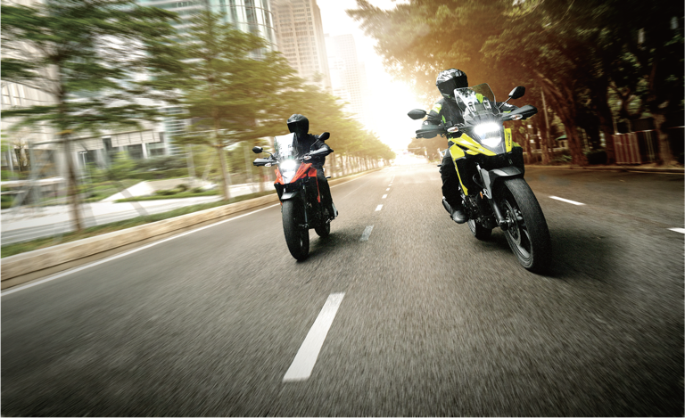
Động cơ V-STROM 250SX có hiệu suất vận hành cao với công nghệ SEP và SOCS
V-STROM 250SX có kết cấu vững chắc với khung gầm nhẹ, cùng hệ thống giảm xóc trước hành trình dài (120mm), giúp hấp thụ va chạm, giữ cho vận hành được êm. Hệ thống treo sau có 7 mức điều chỉnh phù hợp với đa dạng địa hình di chuyển khác nhau giúp xe có khả năng xử lý linh hoạt và cơ động, cho phép người lái vượt qua nhiều địa hình một cách dễ dàng.
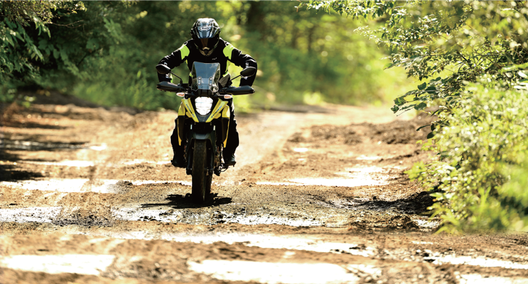
V-STROM 250SX có khả năng linh hoạt và cơ động để chinh phục nhiều địa hình
Một trong những tính năng nổi bật của V-STROM 250SX là công nghệ tiên tiến. Xe được trang bị màn hình LCD kỹ thuật số cung cấp thông tin cần thiết, bao gồm tốc độ, mức nhiên liệu, đồng hồ đo hành trình, v.v. Xe cũng có ổ cắm USB để sạc các thiết bị điện tử khi đang di chuyển, thuận tiện cho những chuyến đi đường dài.
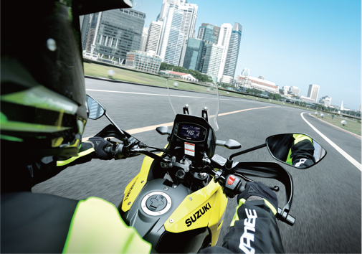
V-STROM 250SX được ứng dụng nhiều công nghệ cần thiết
An toàn là ưu tiên hàng đầu của Suzuki và V-STROM 250SX được trang bị nhiều tính năng an toàn như Hệ thống chống bó cứng phanh (ABS) hai kênh đảm bảo hiệu suất phanh tối ưu trong mọi điều kiện, hệ thống đèn pha LED 3 tầng thời trang kết hợp hệ thống đèn đuôi LED giúp nâng cao độ chiếu sáng khi về đêm.
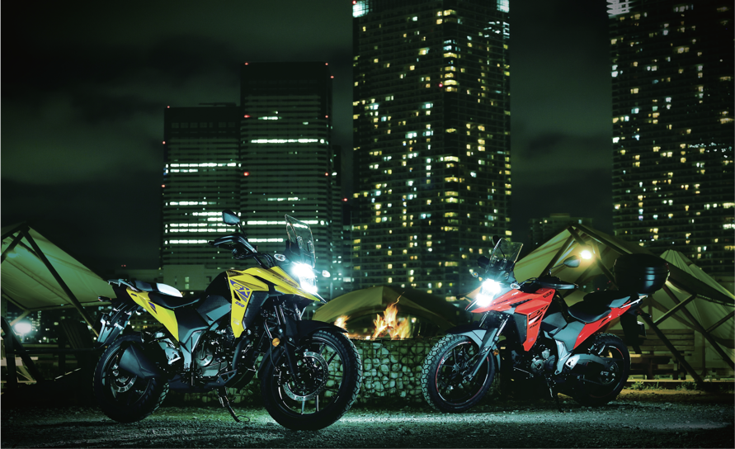
Hệ thống chiếu sáng LED 3 tầng, cùng ABS đảm bảo an toàn cho người lái
Tiện nghi là không thể thiếu khi nhắc đến V-Strom 250SX, xe được thiết kế yên ngồi rộng rãi và thoải mái, tách biệt cho cả người lái và người ngồi sau xe giúp gia tăng tiện lợi, kính chắn gió có thể điều chỉnh và không gian chứa đồ rộng rãi. Xe còn có dung tích bình xăng lớn 12 lít, cho phép bạn di chuyển lâu hơn mà không phải dừng lại để tiếp nhiên liệu thường xuyên.
V-Strom 250SX sẽ có sẵn ba tùy chọn màu sắc: Vàng - Đen, Cam - Đen và Đen. Xe được cung cấp tại các đại lý ủy quyền của Suzuki từ ngày 7 tháng 8 năm 2023 với mức giá 132,900,000 VND.
Quý khách có thể liên hệ các đại lý ủy quyền của Suzuki để đặt cọc mua xe ngay từ bây giờ với nhiều lợi ích hấp dẫn!
Thông tin hệ thống đại lý tham khảo tại: http://bit.ly/dailyxemaysuzuki
Mọi thông tin liên quan đến sản phẩm, khách hàng vui lòng liên hệ các đại lý ủy nhiệm Suzuki gần nhất hoặc liên hệ tổng đài (miễn phí) 1800 6950 (08:00 – 17:00, thứ hai đến thứ sáu) để được giải đáp và tư vấn.

